Творческие задания:
- Составить выставку прочитанных произведений.
- Оформить иллюстрированную картотеку произведений о дружбе (три-пять названий).
- Одно из произведений пересказать, разыграть.
- Подготовить по два-три занимательных вопроса.
- Интересно рассказать о героях.
- Одно из произведений пересказать, разыграть.
- Подготовить по два-три занимательных вопроса.
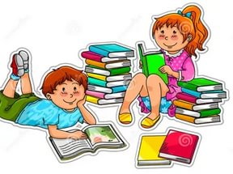

Способы поощрения за чтение:
Способы привлечения к чтению детей с умственной отсталостью (интеллектуальными нарушениями) в соответствии с ФГОС
1. Ввести наградные медали (жетоны, наклейки), договариваться с ребёнком, что за прочтение определенного количества страниц он получит 1 наклейку. Накопив, например, 10 наклеек он может обменять их на какой-либо приз.
2. Следует хвалить ребёнка развернутыми высказываниями. Например: «Ты сегодня прочитал больше, чем вчера, да, ещё смог пересказать близко к тексту! Какой же ты молодец, я горжусь тобой!»
3. Вы можете заключить пари с ребёнком, если он прочитает книгу, то вы всей семьей устоите для него игру. Например, вы можете разыграть сценку из этой книги, смастерив из подручных средств костюмы и декорации. Или же подать ребенку завтрак в виде героев книги. А по возможности предложите ребенку отправиться по местам сюжета книги, или просто похожим на них.
4. Провести квест-игру по сюжету произведения, которую ребенок сможет разгадать, только внимательно прочитав книгу. В конце игры ребенка может ждать приз, который дополнит восторг ребенка.

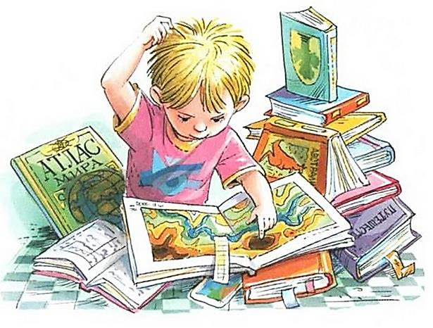

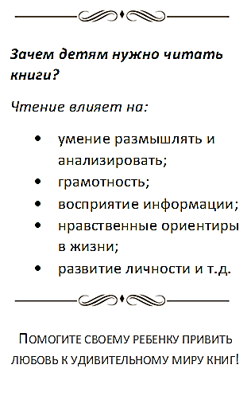
Памятка для родителей

Чтение для ума — то же, что физические упражнения для тела.
Джозеф Аддисон

Для привлечения детей к чтению следует:
- рассказывать детям о ценности чтения;
- показывать связь чтения с их успехами в учебе и других делах;
- приводить примеры положительного влияния книги на Вашу собственную жизнь или жизнь других людей;
- интересоваться тем, что читает ваш ребенок;
- беседовать по поводу прочитанной книги, эмоций, которые она вызвала;
- радоваться каждому прочитанному слову ребенка, как победе;
- для начала брать яркие книги с иллюстрациями, крупным шрифтом и захватывающим сюжетом;
- поощрять его стремление к чтению;
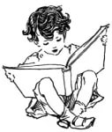
- посещать совместно библиотеки, учите его в ней ориентироваться;

- выбирать книги, которыми интересуется ваш ребенок;
- воспитывать уважительное отношение к книгам;
- читать с детьми, показывая им свое удовольствие, смейтесь, заучивайте отрывки, делитесь прочитанным;
- показывать, что вы цените чтение, покупайте и дарите книги;
- выделить в доме место для книг;
- спрашивать мнение детей о прочитанной книге;
- сделать чтение было систематическим, каждый день вместе с ребенком уделять время чтению;
- учить ребенка читать осознанно.
